№ 2, Ноябрь-декабрь, 2017
ЯКТЫЛЫК

МБГББУ «Г. Ибраһимов исемендәге 17 нче татар гимназиясе» айлык газетасы

НОЯБРЬ – БӘЙРӘМНӘРГӘ БАЙ АЙ!

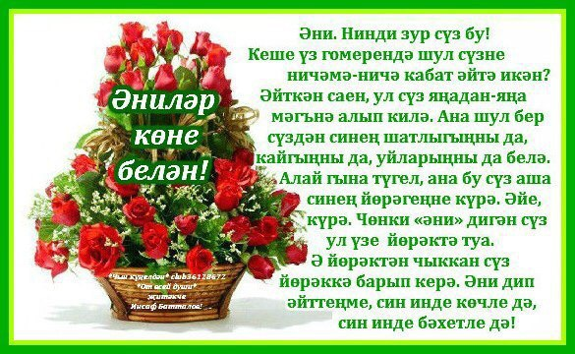
БАШ МӨХӘРРИРДӘН
Көн артыннан көн туа тора, бәйрәмнәр үткәрәбез, олимпиадаларда катнашабыз, кемдер бик тырышып, кемдер җиңел генә белем ала. Мәктәп тормышын, көндәлек вакыйгаларын, әйтеп бетереп тә, укып бетергәч, искә төшереп тә бетереп булмый. Хәтта бер үк вакыйга, ситуацияне дә берәү йөрәге аша үткәрә һәм күңелендә гомер онытылмаслык хәтирә булып кала, икенче берәүнең исе дә китми, хәтерендә дә уелып калмый. Бу – шулай булырга тиеш тә. Без - һәрберебез кабатланмас шәхес.
Хөрмәтле укучым! Синең кем һәм нинди булуың мөһим түгел. Син- бердәнбер, син- кабатланмас шәхес! Тик шуны онытма: яхшылык өләшкәнгә генә яхшылык кайта, йомшак эндәшсәң генә, матур җавап көт, үзең елмайсаң гына, башка берүәнең күзеннән нур балкый!

Ихтирам белән Гөлсирә Габделбәровна

2 Сөйлим дисәң, яңалык бар! «Яктылык» № 2, Ноябрь-декабрь, 2017

Гимназия вакыйгалары  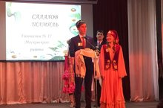Котлыйбыз!  Район күләмендә үткәрелгән “Татар кызы, татар егете” бәйгесендә катнашып, 3 урын алган егетебез Салахов Шамилне чын күңелдән котлыйбыз!  **** | 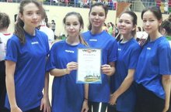  1нче декабрь – СПИДка каршы көрәш көне. Шул уңайдан безнең укучылар да Киров һәм Мәскәү районнарының бар мәктәпләре белән беррәттән “Шәмнәр саны синнән тора”(“Количество свечек зависит от тебя”)исемле чарада катнаштылар. Бар чыгышлар да сәламәт яшәү рәвешен пропагандалауга багышланган иде, билгеле. Безнең кызларыбыз 1 урынга лаек булдылар. Афәрин кызлар!!!

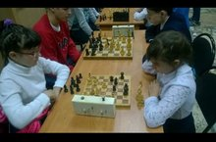
Ноябрьнең беренче атнасында Киров һәм Мәскәү

районнарының яшь шахматчылары
көч сынашты. Бәйге нәтиҗәләре буенча
безнең укучылар - 3 урында.
Котлыйбыз, балалар!
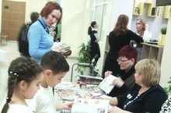
***
Вакытлы матбугатка язылу көне
28 нче ноябрь гимназиядә вакытлы матбугатка язылу көне иде. Почта хезмәткәрләре, балаларны кызыксындыру өчен, бүләккә газета, журналлар алып килгәннәр иде.Укытучыларга эш урыннарында гына матбугатка язылу- яхшы форсат булды.

3 Иҗат – гүзәл гамь «Яктылык» № 2, Ноябрь-декабрь, 2017

Ана - бөек исем.
Әни! Җир йөзендә иң гүзәл, ин газиз сүз. Яшь баланын авызыннан чыга торган иң беренче сүз ул! Һәр әни үз баласын кешеләр белән сөйләшергә, олыларны ихтирам итәргә тәрбияле, акыллы, тәртипле булырга өйрәтә. Һәр әни үз баласын кешелекле булырга өнди. Баласы юлда булса, төннәрен йокысыз үткәрүче, баланы яклаучы, саклаучы да ул — әни! Ул барлык теллэрдә дә бердәй назлы яңгырый. Ана белән бала арасындагы керсез мәхәббәт табигать бар иткән иң бөек хис ул.
Әни кешенең мәрхәмәтле, шәфкатьле кулларының белмәгәне юктыр бу дөньяда. Ана йөрәге иң тугрылыклы сизгер йөрәк. Балага булган мәхэббәт хисе анда беркайчан да сүнми, сүрелми. Баласының язмышына кагылышлы бер генә нәрсәне дә ана йөрәге ваемсыз үткәрә алмый. Безне, якты дөньяга килгән мизгелдән алып, әнилэрнең күңел һәм кул җылысы озата бара. Аналар сөенечләреннән кояш кебек балкып торган нарасыен — йөрәк җимешен, үчти — үчти итеп, түшәмгә чөя. Сабыеның әле битеннән, маңгаеннан, әле тәпи очыннан үбеп ала.
Әни! Нинди матур сүз бу. Кеше үз гомерендә аны ничә кабат әйтә микән?! Әйткән саен ул сүз яңа мәгънә алып килә. Бу сүз һәрвакыт йөрәкләрдә.Уеннан башканы белмәгән сабыйлар да, тормыш кичергән чал чәчле өлкәннәр дә Ана назына, анын мөлаем карашына мохтаҗлар. Әнигә мәхәббәтен никадәр тирән булса, тормышың да шулкадәр шатлыклы һәм яктырак уза.
Әнилэр безгә авыр вакытларда булыша. Һәрбер адымыбыз белән кызыксынып торалар. Без әнилэребезне бик яратабыз, хөрмәт итәбез. Аларнын йөзенә кызыллык китермәскә тырышабыз. Аларга бездән рәхмәттән башка сүз юк.
Безнең иң кирәкле кешелэребез алар. Ходай аларга озын гомер, бәхет, шатлык бирсен, Беркайчан да бала кайгылары күрергә язмасын аларга. Сез безгә һәрвакыт һәм һәркайда бик кирәк! Без сезне яратабыз!
Сафина Резеда Ренатовна башлангыч сыйныф укытучысы

4 Иҗат – гүзәл гамь «Яктылык» № 2 , Ноябрь-декабрь, 2017
Кыш
“Кыш җитте”- дип, сөенешеп
Тауга бара балалар.
Кошлар кебек бер- бер артлы
Таудан чана шуалар.

Саф һавада уйнау рәхәт.
Шатлык бирә күңелгә.
Кыш рәхәтен белеп калыйк,
Кил, дустым, әйдә син дә.
Гафарова Камилә 4 Б сыйныф укучысы

Әнием
Әнием, рәхмәт сиңа!
Мине үстергән өчен,
Иң яхшының яхшысын
Эшләгәннәрең өчен.
Начар билгеләр алсам да,
Мине аңлый беләсең
Авыр вакытлар булганда,
Миңа ярдәм итәсең.
*****
Минем әни бик әйбәт
Мине өйрәтә жайлап
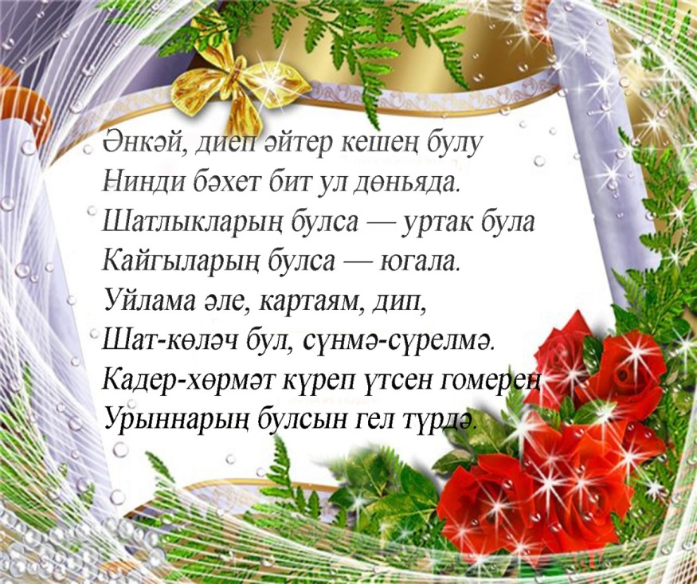
Мактый,күңелне кутәрә,
Иң кирәк сүзләр сайлап.

Яшә,әнием, кояштай
Сүрелмичә,сүнмичә
Яшә гел шулай бәхеттә
Кайгы-хәсрәт күрмичә.
Җамалеева Лилия
5 А сыйныф укучысы

5 Мирас «Яктылык» № 2, Ноябрь-декабрь, 2017

БӘЙРӘМ БЕЛӘН!

1990 елның 30 августында Республиканың Югары Советы Татарстанның суверенлыгы турында Декларация кабул итте. Бу Декларация 1992 елның мартында референдум белән расланды.
1992 елның 6 ноябрендә Татарстан Конституциясе кабул ителә. Конституция нигезендә Татарстанда ике тел – татар һәм рус телләре – дәүләт телләре булып санала.
Татарстанның байрагы, гербы һәм гимны – алар республиканың дәүләт символлары. Без аларны һәр көнне очратып торабыз: байрак белән герб рәсемнәре биналарда, актлар залларында, хәтта транспортка да төшерелгән. «Татарстан» радиосы һәр көнне иртәнге алтыда Татарстан гимнын яңгыратып үзенең тапшыруларын башлап җибәрә. Дусларыгыздан сорап карагыз әле: ни өчен безнең гербка барс рәсеме төшерелгәнен яки ни өчен байрак яшел, ак һәм кызыл төстә икәнлеген беләләрме икән алар?
Дәүләт байрагы – ул илнең йөзе, бәйсезлек билгесе. Шуңа күрә әүвәл заманнардан ук дәүләт бәйсезлегенә куркыныч янаганда, бәйсезлекне яклап үз илләре байракларын күтҽреп көрәшкә чыкканнар. Ә инде бәйрәм көннәрендә илебез байрагын бөтен җирдә дә күрергә мөмкин.
Татарстанның байрагы 1991 елның 29 ноябрендә 1 нче мәртәбә башкалабызның Ирек мәйданында Югары Совет бинасы өстендә җилфердәде, һәм ул өч өлешкә буленде. Аның авторы Татарстан Республикасының халык художнигы Тавил Гыйныят улы Хаҗиәхмәтов. Байракның өске өлеше яшел, аскы өлеше кызыл, ә уртасында ак төс.
Байрактагы яшел, ак, кызыл төсләр нинди мәгънәгә ия соң?
Яшел төс – тормыш, табигать төсе. Байрактагы ак төс исә – сафлык, тынычлык, иминлек төсе. Ә инде кызыл төс – кояш, яшен һәм ут ,бәйрәм, җиңү төсе. Байраклар бәйрәмнәр һәм тантаналар вакытында гына эленми, алар матәм көннәрендә дә безнең янәшәдә була.
Татарстан гербы аның территориясендә яшәүче халыклар арасында гаделлек, дуслык, тынычлык һәм алгарыш булуын раслый. Безнең республиканың исеме дә гербка алтын хәрефләр белән язылган. Бик озак бәхәсләрдән соң гербның үзәгенә канатлы барс рәсеме куела. Галимнәр ак барс рәсемен элек Итил ярларыңда яшәгән борынгы бабаларыбыз калканнарында тапканнар. Ул заманнарда барс уңдырыш Алласы һәм балаларны яклаучы булып саналган.
Республикабызның татар композиторы Рөстәм Яхин язган мәһабәт гимны да бар. Гимн республика байрагын күтәргәндә яңгырый. Шулай ук аны Татарстан Президенты ант биргәндә һәм төрле тантаналар вакытында ишетеп була. Онытмагыз: гимн яңгыраганда аны басып, баш киемнәрен салып тыңлыйлар.

Хуш киләсең , 2018 ел!
6 Бу кызыклы «Яктылык» № 2, Ноябрь, 2015

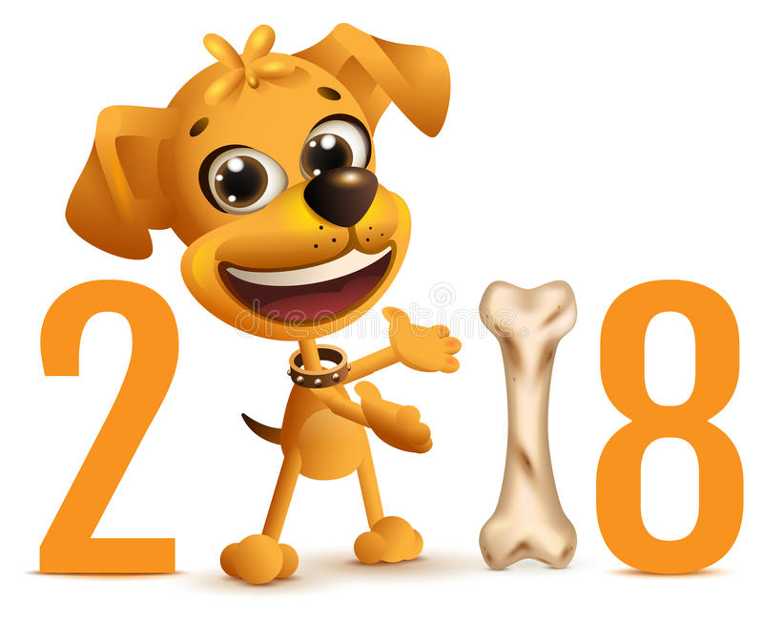
Яңа- бик тә тыныч елга аяк басабыз,дускай!Бу ел юмартлык,оялчанлык,тугрылыклылык,дөреслек,кунакчыллыкны ярата.Иске елны артык шауламыйча гына уткәреп, яңасын сабырлык hәм тыйнаклык саклап керергә кирәк,диләр. Чөнки Яңа - 2018 нче елның хужасы- Эт икән
бит!
УЗЕ ЮАШ, САБЫЙЛАРЧА ШАЯН ҺӘМ, ШУЛ УК ВАКЫТТА, ШУК,ТУГРЫ,ЙОМШАК ЭТНЕ НИЧЕК ЯРАТМЫЙСЫҢ!?ЭТ ЕЛЫ БИК ЖИҢЕЛ,ТУГАННАР-ДУСЛАР БЕЛӘН ЕШ ОЧРАША ТОРГАН, КУҢЕЛЛЕ ВАКЫЙГАЛАРГА БАЙ ЕЛ БУЛАЧАК. ИШЕККӘ “ШАКУЧЫ” 2018 ЕЛ- ЭТ ДУСТЫБЫЗНЫ ДӨРЕС ИТЕП КАРШЫЛЫЙ БЕЛЕРГӘ КИРӘК.

ДИМӘК,ӨЙ ЭЧЕ ТӨРЛЕ ҖӘНЛЕКЛӘРГӘ ОХШАТЫП,АГАЧТАН ЯСАЛГАН УЕНЧЫКЛАР БЕЛӘН БИЗӘЛСӘ, ЯХШЫ БУЛЫР. ЯҢА ЕЛНЫҢ ЯШЕЛ ГҮЗӘЛЕ- ЧЫРШЫГА ДА “УЕНЧЫК-ЭТНЕ” ЭЛЕП КУЯРГА ОНЫТМАГЫЗ!

ЭТ ЗӘҢГӘР, КЫЗЫЛ, САРЫ ТӨСЛӘРНЕ ЯРАТА ИКӘН. ШУШЫ ТӨСЛӘРГӘ ТУРЫ КИТЕРЕП САЙЛАНГАН КҮЛМӘКНЕ КИСӘҢ , ЭТ НИЧЕК СӨЕНЕР?! Ә ЧЭЧЛЭРЕҢНЕ БЕРАЗ БӨДРӘЛӘТЕП АЛЫРГА КИРӘК.

ТАБЫНГА ИТ КУЯРГА ОНЫТМА, ЭТ ИТНЕ БИК ЯРАТА!

БӘЙРӘМНЕ ӘКИЯТИ МОГЖИЗАГА ӘВЕРЕЛДЕРҮ ӨЧЕН, БАРЫ ТЕЛӘК КЕНӘ КИРӘК! ЯНА 2018 ЕЛ-ЭТ ЕЛЫ БЕЛӘН СИНЕ, ДУСТЫМ!
Дускай, газетанын 7 нче битен 2017 нче ел буена календарь итеп куллан!
7 Календарь «Яктылык» № 2, Ноябрь-декабрь, 2017

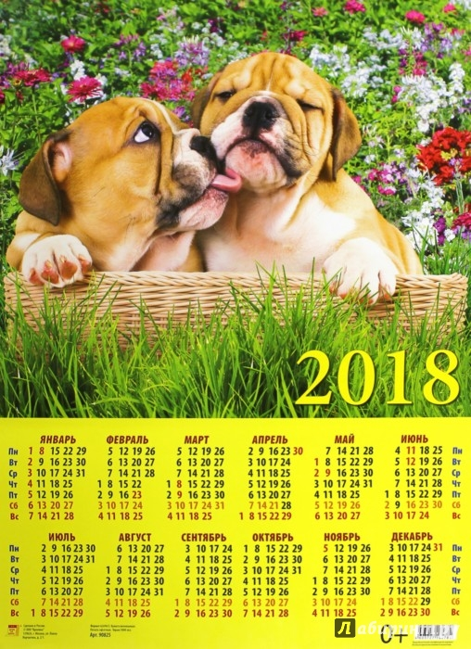
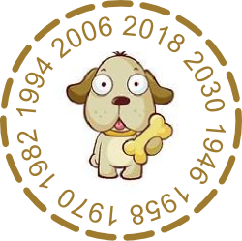
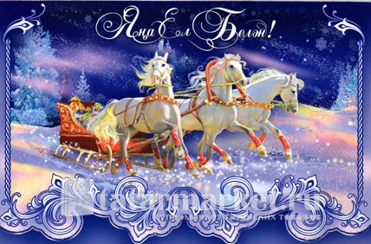

8 Бу кызык! «Яктылык» № 2, Ноябрь-декабрь, 2017
КЫЗЫКЛЫ ФАКТЛАР!


Ә син белә идеңме?…
- Татар телендә спектакль уйнарга беренче рөхсәтне 1906 елның 5 маенда Ибраһим Терегулов ала.
- Иң күп укучы укыган мәктәп Һиндстанда. Анда 28 мең бала белем ала.
- .Зәйтүн агачы уртача 500 ел яши.
- Чебеннeң гомер дәвамлыгы бары тик 14 көн.
- Польша башкаласы Варшавада Винни-Пух урамы бар.
- 1612нче елда немец шәһәре Лейпциг типографиясендә татар телендә беренче китап басылып чыга.
- Кеше көлгәндә аның 17 мускулы эшли.
- Кеше организмында яшәүче барлык бактерияләрнең авырлыгы – 2 кг. чамасы.
- Каенның кәүсәсе ак кына түгел,сары, чия төсендә, көрән, хәтта кара да була.
- Чехиядә иң югары билге «1», ә иң түбәне «5». Франциядә белемне бәяләүнең 20 баллы ситемасы кулланыла
«Яктылык»  Г.Ибраһимов исемендәге 17 нче татар гимназиясе укучыларының фәнни-популяр, әдәби-нәфис айлык басмасы  Техник мөхәррир: Сафина Резеда Ренатовна  “Яктылык” балалар оешмасы | Безнең адрес: 420039, Казан шәһәре,  Восстания урамы, 48.  E-mail: G17.kzn@bk.ru  Тираж: 50 данә.

* *

